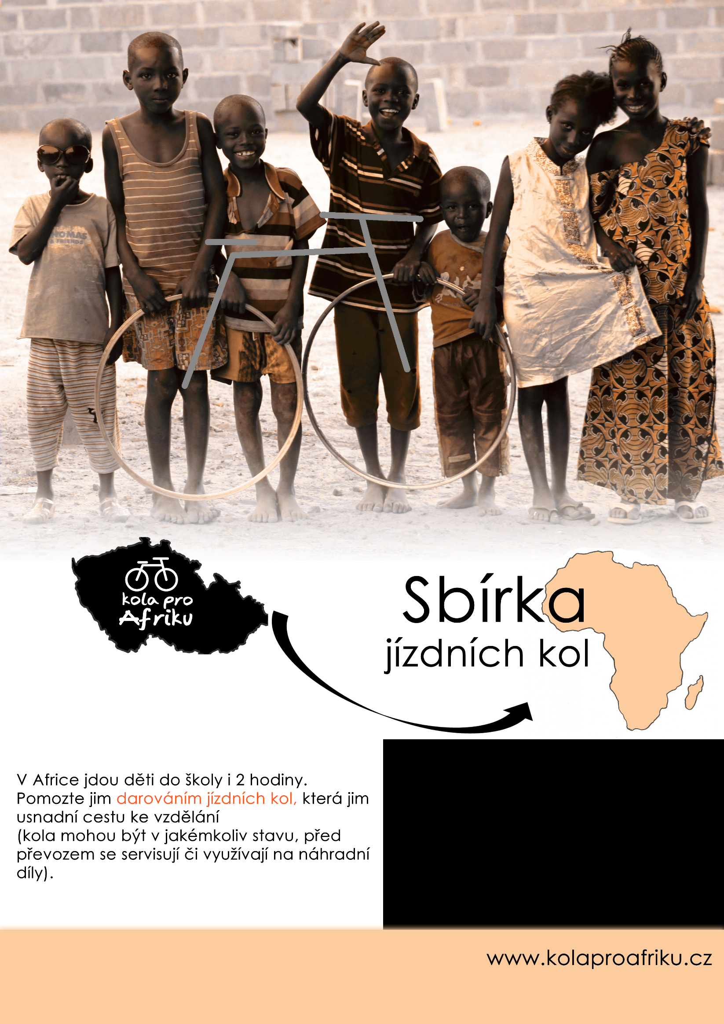

**Sbírka kol pro Afriku probíhá v čase provozní doby sběrného dvoru na ul. Panská,**

**tel.: 739 503 612**

**listopad - březen**

pondělí - pátek 8 - 17 hod.

sobota 8 - 12 hod.

**duben - říjen**

pondělí - pátek 8 - 18 hod.

sobota 8 - 16 hod.

